**Консультация для родителей:**

**«Психологические особенности детей**

**старшего дошкольного возраста 6-7 лет»**

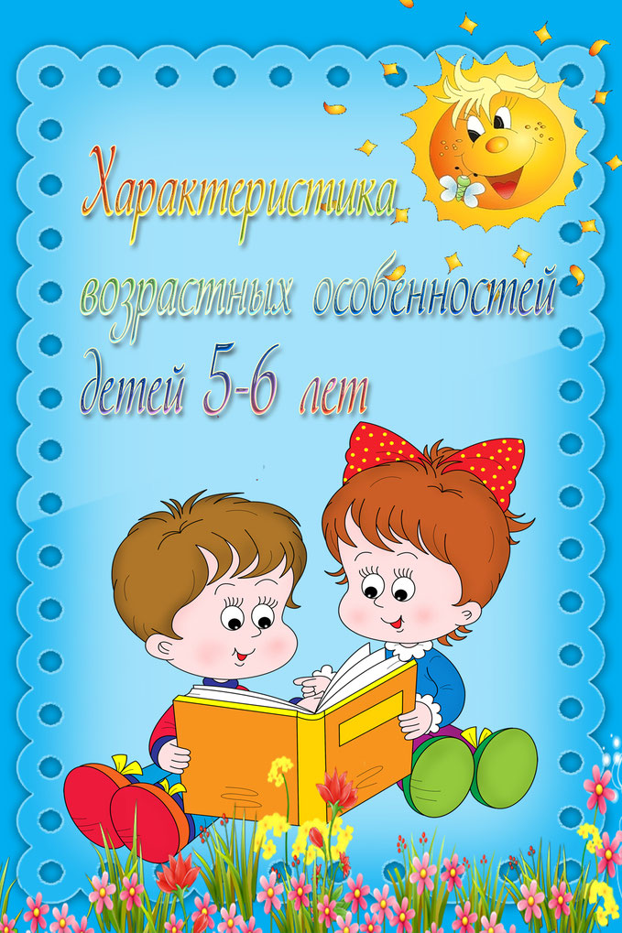

Характерной особенностью данного возраста является развитие познавательных и мыслительных психических процессов: внимания, мышления, воображения, памяти, речи.

**Внимание.**Если на протяжении дошкольного детства преобладающим у ребенка является непроизвольное внимание, то к концу дошкольного возраста начинает развиваться произвольное внимание. Когда ребенок начинает его сознательно направлять и удерживать на определенных предметах и объектах.

**Память.** К концу дошкольного возраста происходит развитие произвольной зрительной и слуховой памяти. Память начинает играть ведущую роль в организации психических процессов.

**Развитие мышления.** К концу дошкольного возраста более высокого уровня достигает развитие наглядно-образного мышления и начинает развиваться логическое мышление, что способствует формированию способности ребенка выделять существенные свойства и признаки предметов окружающего мира, формированию способности сравнения, обобщения, классификации.

**Развитие воображения.** К концу дошкольного возраста идет развитие творческого воображения, этому способствуют различные игры, неожиданные ассоциации, яркость и конкретность представляемых образов и впечатлений.

В сфере **развития речи** к концу дошкольного возраста расширяется словарный запас и развивается способность использовать в активной речи различные сложно грамматические конструкции.

У ребенка 6 – 7 летнего возраста формируется самооценка на основе осознания успешности своей деятельности, оценок сверстников, оценки педагога, одобрения взрослых и родителей.

**Что включает в себя психологическая готовность к школьному обучению?**

**Мотивационная готовность** к школе характеризуется уровнем развития познавательного интереса, осознанным желанием учиться и стремлением добиваться успехов в учении.

**Социально-личностная  готовность**  характеризуется сформированностью внутренней позиции ребенка, его готовностью к принятию новой социальной позиции – «позиции школьника», которая предполагает определенный круг обязанностей. Также социально-личностная готовность включает готовность у ребенка коммуникативных навыков и качеств, необходимых для общения и взаимодействия со сверстниками и учителем, способность к коллективным формам деятельности.

**Интеллектуальная готовность** связана с развитием познавательной активности и мыслительных психических процессов – способностью обобщать, сравнивать предметы окружающей действительности, классифицировать по существенному признаку, устанавливать причинно-следственный связи, делать выводы, обобщения, умозаключения на основе имеющихся данных.

**Эмоционально-волевая** готовность включает сформированность определенных навыков умения управлять своим поведением, эмоциональную устойчивость, сформированность навыков произвольной регуляции внимания. Учебная деятельность предполагает необходимый уровень развития умственной активности, умение преодолевать трудности и выполнять определенные требования учителя.

**Волевая готовность** включает сформированность следующих компонентов волевого действия: способность ставить цель, принимать решения, намечать внутренний план действия, выполнять его. Сформированность компонентов волевого действия является основой для развития навыков волевой поведенческой саморегуляции, которые необходимы для успешной учебной деятельности.

Подготовила педагог-психолог Волкова К.Х.